**PENGEMBANGAN BUKU AJAR INTERAKTIF IPS TEMA DAERAH TEMPAT TINGGALKU BERBASIS KEARIFAN LOKAL UNTUK MENINGKATKAN KARAKTER SISWA KELAS IV SEKOLAH DASAR**

**Sofia Inis Kurlila**

*SDN Kotalama 1 Kota Malang Propinsi Jawa Timur*

[*sofiainis\_kurlila@yahoo.co.id*](mailto:sofiainis_kurlila@yahoo.co.id)

***Abstract***

*The aim of developing an interactive social textbook on the theme of "Tempat Tinggalku" based on local wisdom is to produce an interactive textbook product for learning Theme 8 in social studies subjects grade IV in elementary schools that meet eligibility. Social studies interactive textbooks with the theme " Tempat Tinggalku " based on local wisdom help students in understanding learning materials Theme 8 Particularly social studies subject matter. The development of IPS interactive textbooks based on local wisdom is Research Development (R n D) that refers to the 4D model by Thiagarajan. The results of the development of textbooks are included in the very feasible criteria and can be used as a support in the learning process of Theme 8 grade IV elementary school. The results of the analysis of this study from the validation of the textbook obtained material eligibility 85.56%, feasibility of 81.12% graphic, 90% presentation eligibility and 83.87% language eligibility. And the increasing character of students after using this textbook.*

***Keywords****: interactive social textbook, local wisdom, character*

**Abstrak**

Tujuan pengembangan buku ajar interaktif IPS tema “Daerah Tempat Tinggalku” berbasis kearifan lokal adalah menghasilkan sebuah produk buku ajar interaktif untuk pembelajaran Tema 8 pada mata pelajaran IPS kelas IV sekolah dasar yang memenuhi kelayakan. Buku ajar interaktif IPS tema “Daerah Tempat Tinggalku” berbasis kearifan lokal ini membantu siswa dalam memahami materi pembelajaran Tema 8 Khususnya materi pelajaran IPS. Pengembangan buku ajar interaktif IPS berbasis kearifan lokal ini merupakan penelitian *Research Development (R n D)* yang mengacu pada model 4D oleh Thiagarajan. Hasil pengembangan buku ajar termasuk dalam kriteria sangat layak dan dapat digunakan sebagai penunjang dalam proses pembelajaran Tema 8 kelas IV sekolah dasar. Hasil analisis penelitian ini dari validasi buku ajar diperoleh kelayakan materi 85,56%, kelayakan kegrafisan 81,12%, kelayakan penyajian 90 % dan kelayakan bahasa 83,87%. Serta meningkatnya karakter siswa setelah menggunkana buku ajar ini.

**Kata Kunci** : *Buku ajar interaktif IPS, kearifan lokal, karakter*

**PENDAHULUAN**

Pembelajaran Ilmu Pengetahuan Sosial (IPS) dapat mengembangkan pengetahuan dan ketrampilan dasar siswa. Hal tersebut tercermin dari tujuan utama pembelajaran IPS yaitu terbentuk serta berkembangnya warga negara yang baik dan berkembangnya penguasaan disiplin ilmu social pada pendidikan yang lebih tinggi dalam diri siswa (Susanto, 2014:10). Dalam IPS juga mempelajari kehidupan manusia serta aktivitas kehidupannya yang bertujuan menghasilkan manusia yang religious, jujur, demokratis, kreatif, kritis, senang membaca, rasa ingin tahu, peduli dengan lingkungan social budaya dan fisik serta berkomunikasi secara komunikatif.

Untuk menghasilkan manusia yang religious, jujur, demokratis, kreatif, kritis, senang membaca, rasa ingin tahu, peduli dengan lingkungan social budaya dan fisik serta berkomunikasi secara komunikatif maka harus ditanamkan nilai karakter yang kuat pada setiap individu. Menurut Asriati (2012) strategis dalam membangun bangsa yakni diterapkannya dan diimplementasikan pendidikan nilai/moral berbasis karakter pada setiap individu sangat penting. Penerapan pendidikan karakter diharapkan mampu menjadi alternative untuk menjadikan SDM yang memiliki kepekaan nurani berlandaskan moralitas.

Untuk mengembangkan pendidikan karakter pada setiap individu seharusnya disajikan permasalahan autentik dan pemecahannya. Permasalahan autentik disajikan untuk membangun kecakapan hidup serta dapat menerapkan konsep-konsep yang ada dalam buku ajar pada kehidupan sehari-hari. Untuk mencapai semua itu maka diperlukan adanya buku ajar yang dapat menunjang belajar siswa. Buku ajar yakni penyajian pengetahuan secara sistematis yang berbentuk lembaran kertas yang dijilid (Prastowo, 2010:168). Buku ajar dirancang agar siswa dapat menerapkan dan mengintegrasikan pendidikan karakter dalam pembelajaran serta dapat mengembangkan kecakapan hidup *(life skill).*

Hasil observasi yang dilaksanakan peneliti pada tanggal 4 Maret 2019 di SDN Kotalama 1 Kota Malang khususnya kelas VI menunjukkan buku ajar yang digunakan masih bersifat naratif dalam penjelasan materi. Dalam pembuatannya kurang menarik dan terkesan monoton sehingga mengakibatkan siswa bosan dan kurangnya terimplementasinya karakter siswa. Penggunaan strategi pembelajaran masih terpaku pada buku guru, muatan IPS pada tema 8 materi dan ilustrasi membahas tentang kondisi alam Propinsi Papua, Kepulauan Seribu, dan daerah di luar tempat tinggal siswa berada. Serta kurang siswa dalam mengintegrasikan pendidikan karakter dalam pembelajaran.

Cara yang digunakan untuk mengatasi hal tersebut adalah dengan mengembangkan buku ajar yang inovatif, variatif, menarik, konstektual dan sesuai dengan kebutuhan siswa. Menurut Hariyanto (2007) untuk memudahkan belajar serta meningkatkan pembelajaran salah satunya dengan dirancangnya bahan ajar. Bahan/buku ajar merupakan *the foundation of learning in classroom* (Muslich, 2010:30). Dengan adanya buku ajar maka pembelajaran dikelas menjadi terarah, serta penyampaian materi dapat tersalurkan dengan mudah. Untuk meningkatkan pengimplementasian pendidikan karakter pada siswa serta pemaparan materi yang tidak jauh dari keberadaan siswa peneliti berupaya mengembangkan buku ajar interaktif.

Buku ajar interaktif adalah merancang buku yang pengutamaannya kegiatan interaksi antara pembaca pada buku yang terdiri dari kegiatan sederhana dengan konsep belajar sambil bermain serta panca indera dimaksimalkan (Hardjawikarta, 2016). Sehingga buku ajar yang dikembangkan peneliti yaitu buku ajar interaktif IPS berbasis kearifan lokal.

Tema yang dipilih dalam penelitian ini adalah Daerah tempat Tinggalku dengan subtema Aku Bangga dengan Daerah Tempat Tinggalku, dengan subtema yang akan dikembangkan, yakni: (1) benda peninggalan sejarah; (2) pakaian adat; (3) kebiasaan dalam adat istiadat; (4) makanan khas yang dimiliki; (5) kegiatan permainan tradisional; (6) pekerjaan yang dilakukan; (7) lingkungan alam dan buatan; (8) hewan yang dilindungi; dan (9) kesenian tradisional.

Pemilihan tema di atas berkaitan dengan budaya lokal di daerah Malang dan sekitarnya. Hal ini diperkuat dengan pernyataan Koentjaraningrat (1974) yang menyatakan budaya lokal berbentuk seperti seni tradisi, pola pikir, mata pencaharian, hukum adat, lingkungan fisik yang menjadi keunikan lokal. Dipilihnya tema ini dengan pengembangan buku ajar interaktif IPS antara lain karena: (1) subtema ini sangat cocok menggali keunggulan budaya lokal setempat dalam kegiatan pembelajaran; (2) pembelajaran lebih menyenangkan karena siswa dapat mengalami langsung melalui kegiatan yang dirancang dalam buku ajar; dan (3) melalui pengembangan subtema ini diharapkan menanamkan sikap peduli dan rasa cinta siswa terhadap budaya sendiri.

Buku ajar yang dikembangkan peneliti yaitu buku ajar interaktif IPS berbasis kearifan lokal yang melibatkan materi sesuai dengan tempat tinggal siswa. Pada buku ajar ini merupakan media pembelajaran berbasis cetak yang di dalamnya terdapat kegiatan interaktif berupa permainan menarik (*game edukasi*) seperti permainan *puzzle* tentang permainan tradisional, permainan ular tangga tentang keunikan daerah tempat tinggalku, serta permainan menjodohkan gambar sumber daya alam dengan daerah penghasilnya. Dan dipadukan dengan tampilan *pop up* dalam buku ajar. Dalam buku ajar ini mengintegrasikan penerapan pendidikan karakter dengan kerifan lokal. Sebagai sebuah produk buku ajar ini merupakan pemecahan permasalahan pembelajaran yang mampu menarik perhatian siswa serta memotivasi. Melalui buku ajar interaktif yang dikembangkan siswa dapat berinteraksi langsung dengan buku serta dapat mengaplikasikan kegiatannya dalam mengembangkan kemampuan berfikir.

Kebermaknaan pendidikan karakter dalam pembelajaran yaitu terciptanya kondisi siswa terlibat aktif dalam kegiatan pembelajaran serta mengembangkan ketrampilan berfikir sesuai dengan lingkungan yang dialaminya. Pendidikan merupakan upaya pengembangan kepribadian secara utuh adalah landasan pengajaran pendidikan karakter dalam kegiatan mengajar di kelas (Akbar dan dkk, (2015: 27)). Pengembangan buku ajar interaktif IPS ini dapat meningkatkan karakter pada siswa.

Pengembangan buku ajar interaktif IPS berbasis kearifan lokal materinya mengaitkan pembelajaran dengan kehidupan nyata siswa dan secara tidak langsung dapat menanamkan karakter pada siswa. Menurut Asriati (2012) pengintegrasian dalam proses pembelajaran pendidikan karakter berbasis kearifan lokal disesuaikan dengan lingkungan dan dialami siswa serta pengaitan antara pembelajaran dengan kehidupan nyata sehingga tercipta kebermaknaan proses pembelajaran. Buku ajar interaktif IPS berbasis kearifan lokal yang dimaksud adalah dalam buku tersebut materi yang diajarkan sesuai dengan keberadaan lingkungan siswa. Sebagai contoh dalam buku ajar interaktif IPS ini materi tentang karakteristik daerah Malang sekitar, kebudayaan dan maknanya yang ada di daerah Malang sekitar, permainan tradisional yang ada di daerah Malang, aktifitas mata pencaharian serta tradisi yang dilakukan masyarakat di daerah Malang sekitar.

Buku ajar interaktif IPS berbasis kearifan lokal ini penggunaannya siswa dapat berinteraksi dengan mengamati dan melakukan sesuai petunjuk dalam buku ajar sehingga siswa dapat mengalami secara langsung sehingga timbullah kebermaknaan dalam pembelajaran. Piaget dalam Santrock (2012:329), menyatakan bahwa pada usia 7-11 tahun anak berada pada tahap operasional konkret (*concrete operational stage*). Dalam tahap ini kegiatan yang dilakukan operasional konkret, mereka dapat bernalar secara logis sejauh penalaran itu dapat diterapkan pada contoh-contoh konkret. Permasalahan yang dapat dipecahkan bersifat nyata atau konkret dengan cara mengamati atau melakukan sesuatu yang berkaitan dengan masalah tersebut.

Penelitian yang dilakukan oleh Hardjawikarta dkk (2016) dalam penelitiannya yang berjudul Perancangan Media Interaktif Yang Dapat Menstimulasi Perkembangan Kreativitas Anak Usia Dini, dijelaskan rancangan buku interaktif yang mengutamakan proses interaksi dari buku kepada anak-anak tetap dengan pendampingan dari orang dewasa. Yang konsepnya terdiri aktivitas sederhana dengan konsep sambil bermain dengan melibatkan kesukaan dan kebiasaan serta memaksimalkan panca indera yang dimiliki.

Divan (2018) dalam penelitiannya pengembangan bahan ajar berbasis budaya lokal disebutkan bahwa dengan menggunakan bahan ajar tersebut dapat membuat siswa untuk belajar secara konstektual yang dapat membuat siswa dapat memiliki daya Tarik terhadap pembelajaran. Serta Martawijaya (2014) menyebutkan pengembangan buku ajar berbasis kearifan lokal dapat meningkatkan karakter dan ketuntasan belajar. Penggunaan buku tersebut dalam pembelajaran sehingga dapat meningkatkan karakter dan ketuntasan belajar peserta didik,

Berdasarkan uraian di atas, maka dilaksanakan penelitian pengembangan yang berjudul “Pengembangan Buku Ajar Interaktif IPS Tema Daerah Tempat Tinggalku Berbasis Kearifan Lokal Untuk Meningkatkan Karakter Siswa Kelas IV SD”.

Penelitian dan pengembangan ini bertujuan untuk menghasilkan produk buku ajar interaktif IPS berbasis kearifan lokal pada siswa kelas VI Sekolah Dasar yang layak, memenuhi kriteria kevalidan, kepraktisan, kemenarikan dan keefektifan dalam pembelajaran. Penelitian pengembangan ini penting dilakukan untuk memecahkan masalah yang telah dipaparkan. Melalui pengembangan buku ajar interaktif IPS berbasis kearifan lokal peneliti dapat mengurangi kesenjangan antara kondisi nyata di lapangan dengan kondisi ideal yang diharapkan.

**METODE**

Penelitian ini akan menelaah tentang pengembangan buku ajar interaktif IPS siswa lebih mendalam. Penelitian ini didesain dengan model pengembangan yang mengacu pada jenis pengembangan model 4-D. Model pengembangan 4-D ini dikembangkan oleh S. Thiagarajan. Menurut Trianto (2008:102) model pengembangan 4-D terdiri dari empat tahap yaitu *Define* (pendefinisian), *Design* (perancangan), *Develop* (pengembangan), dan *Dessiminate* (penyebaran). Penelitian ini dilakukan sampai tahap *develop* (pengembangan) pada sekolah uji coba saja. Model pengembangan 4-D ini dipilih karena tahapannya jelas, runtut, dan sesuai dengan kebutuhan pengembangan buku ajar interaktif IPS sebagai suplemen buku siswa kurikulum 2013.

Adapun alur model 4-D yang dimodifikasi menjadi 3-D dapat dilihat pada bagan di bawah ini.

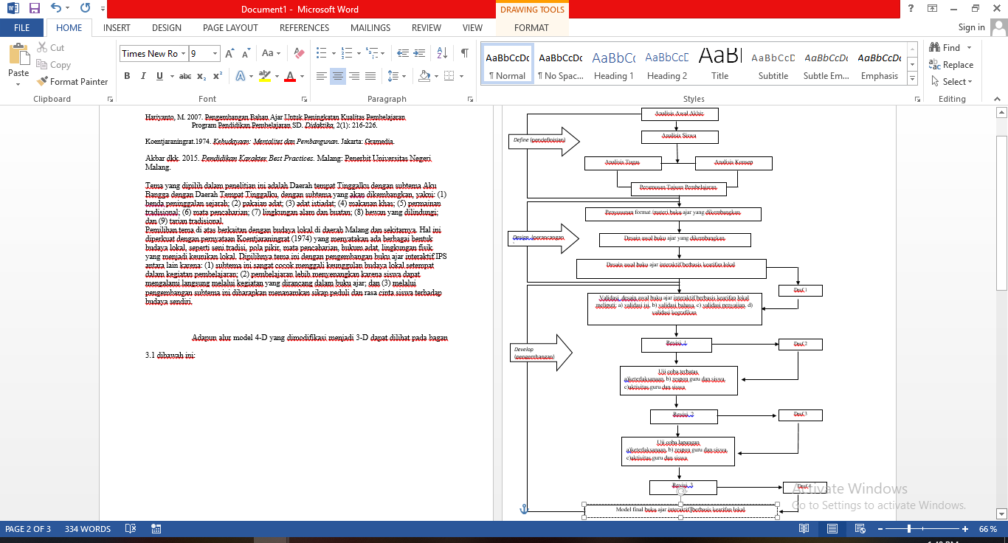

Gambar. Tahap Pengembangan buku ajar interaktif IPS berbasis kearifan lokal

Diadaptasi dari Thiagarajan (dalam Trianto, 2008:103)

Dalam tahap *design* disini peneliti menguraikan draft buku ajar yang akan dikembangkan diuraikan pada tabel di bawah ini.

**Tabel 1 Rancangan Buku Ajar Interkatif IPS *Guided Inquiry***

|  |  |  |  |
| --- | --- | --- | --- |
| **Keterangan** | **Gambar** | **Keterangan** | **Gambar** |
| Cover Buku |  | Halaman petunjuk buku |  |
| Tampilan Kompetensi Dasar yang akan dipelajari |  | Tampilan lembar kegiatan siswa |  |
| Tampilan *buku berbasis kearifan lokal* dalam buku ajar |  | Kegiatan interaktif dalam buku ajar | E:\Foto Pembelajaran 1 subtema 2\fto3.jpgE:\Camera\P_20170123_065843.jpg/ |
| Tampilan permaian puzzle pada buku ajar |  |  |  |

Subjek dalam penelitian ini adalah siswa kelas IV SD Negeri Kotalama 1 Kota Malang, dengan jumlah 57 siswa terdapat 3 rombongan belajar. Dengan rincian kelas uji coba terbatas 6 siswa, kelas kontrol 24 siswa, dan kelas eksperimen 27 siswa. Teknik pengumpulan data yang digunakan dalam penelitian ini adalah sebagai berikut: observasi, angket, tes,

Teknik analisis data yang digunakan dalam penelitian yaitu analisis deskriptif kualitatif dan analisis deskriptif kuantitatif. Kritik, saran, dan komentar dari para ahli terhadap pengembangan buku ajar digunakan untuk memperoleh analisis deskripif kualitatif. Sedangkan analisis deskriptif kuantitatif ini meliputi data hasil analisis terimplementasinya pendidikan karakter dengan menggunakan kriteria penilaian yang ditentukan.

1. **Analisis Validasi Buku Ajar**

Analisis validasi buku ajar diperoleh melalui nilai pada lembar angket validasi ahli. Analisis ini dilakukan dengan merata-rata skor tiap komponen yang telah diberikan para validator. Kemudian dianalisis menggunakan rumus sebagai berikut:

$V-ah=\frac{Tse}{Tmaks}$ x 100%

Keterangan :

*V-ah* = Validasi Ahi

*Tse* = Total skor empirik yang dicapai (berdasarkan penilaian ahli)

*Tmaks*  = Total skor diharapkan

(Akbar, 2015:83)

Untuk mengetahui kelayakan buku ajar yang dikembangkan, maka skor yang diperoleh akan dikategorikan dengan menggunakan interval presentasi sebagai berikut:

**Tabel 2 Kriteria Pengkategorian Penilaian**

|  |  |  |
| --- | --- | --- |
| **No** | **Kriteria Validitas** | **Tingkat Validitas** |
| 1 | 85,01 % - 100,00% | Sangat valid, atau dapat digunakan tanpa revisi |
| 2 | 70,01 % - 85,00 % | Cukup valid, atau dapat digunakan namun perlu direvisi kecil |
| 3 | 50,01 % - 70,00 % | Kurang valid, disarankan tidak dipergunakan karena perlu revisi besar |
| 4 | 01,00 % - 50,00 % | tidak valid, atau tidak boleh dipergunakan |

(Akbar, 2015:41)

1. **Analisis Terimplimentasikan Pendidikan Karakter Pada Siswa**

Untuk memperoleh data karakter yang dimiliki siswa peneliti menggunakan rubrik untuk mengukur karakter siswa. Karakter yang diharapkan dapat muncul yakni: religious, nasionalis, gotong-royong, integritas, dan mandiri. Perolehan karakter siswa diperoleh dengan rumus

$Nilai=\frac{Jumlah ketercapaian indikator yang diperoleh siswa }{jumlah seluruh indikator }x 100$

Dengan kriteria penilaian sebagai berikut:

|  |  |  |
| --- | --- | --- |
| 0 ≤ nilai ≤ 24  25 < nilai ≤ 49  50 < nilai ≤ 69  70 < nilai ≤ 84  85<nilai ≤ 100 | =sangat kurang  = kurang  = cukup  = baik  = sangat baik | = belum terimplementasi  = belum terimplementasi  = belum terimplementasi  = sudah terimplementasi  = sudah terimplementasi |

**HASIL DAN PEMBAHASAN**

1. **Proses Pengembangan Buku Ajar Interaktif IPS Berbasis Kearifan Lokal**

Proses pengembangan buku ajar ini mengadopsi model pengembangan 4-D dari Thiagarajan yang berakhir pada tahap develop, tidak sampai tahap desiminite dikarenakan keterbatasan waktu dan biaya. Ketiga tahapan yang dilakukan merupakan satu rangkaian utuh yang dilaksanakan berurutan. Hasil penelitian yang diperoleh dalam pengembangan buku ajar ini sebagai berikut:

1. **Tahap pendefinisian** (*define*), pada tahap ini peneliti melakukan 5 langkah yakni: 1) analisis awal akhir ( kegiatan analisis terhadap buku ajar yang digunakan siswa dalam pembelajaran), 2) analisis siswa (melakukan telaah pada siswa kelas IV SD berkaitan dengan karakteristik yang dimiliki), 3) analisis konsep (mengidentifikasi konsep yang berkaitan dengan materi yang diajarkan pada siswa melalui buku ajar yang digunakan dan mengidentifikasi tugas yang akan disajikan pada buku ajar yang akan dikembangkan), 4) analisis tugas (menganalisis tugas yang disajikan pada buku ajar yang digunakan siswa kelas IV dan mengidentifikasi tugas yang akan disajikan pada buku ajar yang akan dikembangkan) , 5) dan perumusan tujuan pembelajaran (mengidentifikasi pencapaian dari tujuan pembelajaran pada buku ajar yang digunakan pada siswa kelas IV akan disajikan pada konten buku yang akan dikembangkan).
2. **Tahapan perancangan** (*design*), pada tahapan perancangan yakni : penyusunan tes acuan patokan (penyusunan tes yang akan disajikan pada buku ajar), pemilihan media (menentukan media yang relevan dalam penyajian materi pembelajaran pada buku ajar yang akan dikembangkan), pemilihan format buku ajar ( mempelajari dan menentukan apa yang menjadi dasar dan bahan untuk buku ajar), dan rancangan awal buku ajar.
3. **Tahapan pengembangan** (*develop*), tahapannya meliputi: validasi buku ajar oleh ahli diikuti dengan revisi, revisi berdasarkan hasil validasi ahli, uji coba terbatas, revisi berdasarkan pelaksanaan uji coba terbatas, pelaksanaan uji coba lapangan.
4. **Kualitas Buku Ajar Interaktif IPS Berbasis Kearifan Lokaldalam Pembelajaran**
5. **Kualitas Buku Ajar Interaktif IPS Berbasis Kearifan Lokal**

Kualitas buku ajar interaktif IPS berbasis kearifan lokal didasarkan penilaian validasi ahli. Kedua validator menyatakan bahwa buku ajar yang dikembangkan dikategorikan layak dan dapat digunakan dan sedikit revisi. Hasil validasi akan diuraikan di bawah ini.

Hasil rekapitulasi validasi buku ajar interaktif IPS beerbasis kearifan lokalkomponen kelayakan materi/isi, penyajian, kegrafikan dan bahasa

**Tabel 6 Hasil Rekapitulasi Validasi Buku Ajar**

|  |  |  |  |  |
| --- | --- | --- | --- | --- |
| Komponen Kelayakan | Validator 1 | Validator 2 | rata | Kriteria |
| Materi/isi | 88,87% | 82,25% | 85,56% | sangat valid |
| Penyajian | 90% | 90% | 90% | sangat valid |
| Bahasa | 82, 25% | 85, 5% | 83,87% | sangat valid |
| Kegrafikan | 82,25% | 80 % | 81,125% | sangat valid |

Berdasarkan Tabel diatas, rekapitulasi hasil validasi buku ajar dari validator ahli komponen kelayakan materi/isi, kegrafikan, penyajian, dan bahasa memiliki kriteria sangat valid dan layak digunakan.

1. **Implementasi Pendidikan Karakter dengan Menggunakan Buku Ajar Interaktif IPS Berbasis Kearifan Lokal.**

Chomsin dan Jasmadi mengungkapkan buku ajar dikatakan efektif apabila buku ajar dapat membantu siswa untuk mencapai kompetensi yang dimilikinya (dalam Kurniasih, 2014:70). Pada penelitian pengembangan yang dilakukan, buku ajar yang dikembangkan dikatakan efektif apabila siswa dapat mengimplementasikan pendidikan karakter setelah menggunakan buku ajar.

**Table 11 Penilaian Implementasi Pendidikan Karakter Dalam Pembelajaran**

**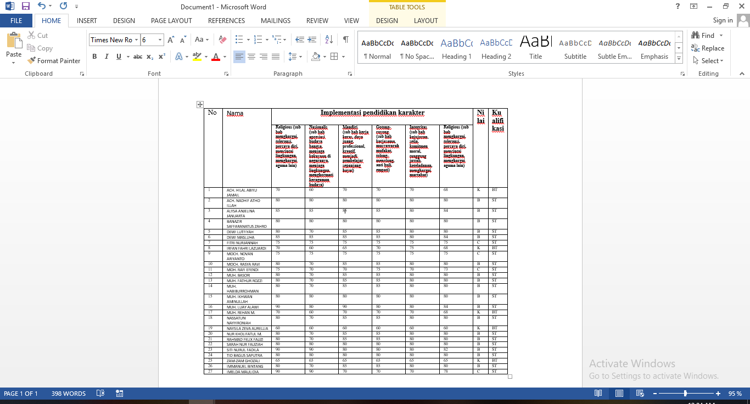**

Pada table di atas, dapat terlihat implementasi pendidikan karakter (religious, nasionalis, mandiri, gotong-royong, dan integritas) yang ditanamkan dalam diri siswa dengan perbantuan buku ajar interaktif IPS bermuatan pendidikan karakter mengalami peningkatan. Terdapat 5 siswa yang belum terimplementasi pendidikan karakter dengan prosentase 19%, dan 22 siswa yang terimplementasi pendidikan karakter dengan prosentase 81%.

**PENUTUP**

**Kesimpulan**

Berdasarkan hasil pembahasan dalam penelitian yang telah dilakukan, maka dapat diambil kesimpulan yang sesuai dengan rumusan masalah.

1. Pengembangan buku ajar interaktif IPS berbasis kearifan lokal sangat valid sehingga layak digunakan. Hal tersebut dibuktikan dengan hasil rata-rata validasi ahli dari segi kelayakan materi 85,56%, kelayakan penyajian 90%, kelayakan bahasa 83,87% dan kelayakan kegrafikan yaitu 81,12%,
2. Siswa setelah menggunakan buku ajar interaktif IPS berbasis kearifan lokal terimplementasis pendidikan karakter pada siswa. dapat terlihat implementasi pendidikan karakter (religious, nasionalis, mandiri, gotong-royong, dan integritas) yang ditanamkan dalam diri siswa dengan perbantuan buku ajar interaktif IPS bermuatan pendidikan karakter mengalami peningkatan. Terdapat 5 siswa yang belum terimplementasi pendidikan karakter dengan prosentase 19%, dan 22 siswa yang terimplementasi pendidikan karakter dengan prosentase 81%.

**DAFTAR PUSTAKA**

**Bagan 3.1** Tahap Pengembangan buku ajar interaktif IPS berorientasi *guided inquiry*.

Diadaptasi dari Thiagarajan (dalam Trianto, 2008:103)

Asriati, Nuraini. (2012). Mengembangkan Karakter Peserta Didik Berbasis Kearifan Lokal Melalui Pembelajaran Di Sekolah. Herijanto, B. 2012. *Journal of Educational Social Studies*, (Online), 1 (1): 2252-6390, (http://journal.unnes.ac.id/sju/index.php/jess/article/view/73), diakses 18 April 2017.

Ahmadi, K dan Amri, S. (2011). *Mengembangkan Pembelajaran IPS Terpadu.* Prestasi Pustaka Publisher: Jakarta

Akbar, Sa’dun. (2015). *Instrumen Perangkat Pembelajaran*. Bandung : PT. Remaja Rosdakarya

Akbar, Sa’dun dkk. (2015). *Best Practise: Pendidikan Karakter.* Malang: Penerbit Universitas Negeri Malang

Divan, Stefanus.(2018). Pengembangan Bahan Ajar Tematik Berbasis Budaya Lokal Siswa Kelas IV SD*. Jurnal Kajian Ilmu dan Praktik Kependidikan* . Volume 3, Nomor 1, Juni 2018

Herijanto, B. 2012. Pengembangan CD Interaktif Pembelajaran IPS Materi Bencana Alam. *Journal of Educational Social Studies*, (Online), 1 (1): 2252-6390, (http://journal.unnes.ac.id/sju/index.php/jess/article/view/73), diakses 18 April 2017.

Koentjaraningrat.1974. *Kebudayaan: Mentalitet*

*dan Pembangunan*. Jakarta: Gramedia

Kurniasih, Imas dan sani, Berlin. (2014). Buku Teks Pelajaran Sesuai Dengan Kuriklum 2013. Surabaya:Kata Pena

Kuswana, Sunaryo. (2012). *Taksonomi Kognitif Perkembangan Ragam Berpikir*. Bandung: PT Remaja Rosdakarya

Majid, Abdul. (2012). *Perencanaan Pembelajaran Mengembangkan Standar Kompetensi Guru*. Bandung: PT Remaja Rosdakarya

Muslich, Masnur. (2016). *Text Book Writing: Dasar-Dasar Pemahaman, Penulisan, dan Pemakaian Buku Teks*. Yogyakarta: Ar-Ruzz Media

Mustaji. (2012). Pengembangan Kemampuan Berpikir Kritis dan Kreatif Dalam Pembelajaran. (Online). <http://pasca.tp.ac.id/site/pengembangan-berpikir-kritis-dan-kreatif-dalam-pembelajaran>

Prastowo, Andi. (2013). *PengembanganBahan Ajar Tematik.*Jogjakarta: Diva Press

Santrock J.W.2012. Life-Span Development. Jakarta: PT Erlangga.

Sugiyono. (2014). *Metode Penelitian Kuantitatif Kualitatif Dan R&D*. Bandung: Alfabeta

Susanto, Ahmad. (2014). *Pengembangan Pembelajaran IPS di Sekolah Dasar. Jakarta:* Kencana

Thiagarajan, Sivasailam., Semmel, Dorothy.S., dan Semmel, Melvyn.I. (1974). *Instructional Development For Training Teachers of Exceptional Children A Sourcebook*. Minneapolis, Minnesota: Leadership Training Institute/Special Education,

Trianto. (2008). *Mendesain Pembelajaran Kentekstual (Contextual Teaching And Learning)* Di Kelas. Jakarta:

Widoyoko, E.P. (2015). *Teknik Penyusunan Instrumen Penelitian*. Yogyakarta: Pustaka Pelajar